臺北市立大安國民中學第34期
「快樂父母成長班」系列專題親職講座實施計畫
- 依據
- 臺北市家庭教育中心中長程施政計畫（100-103年）。
- 本校102學年度輔導工作年度計畫。
- 目的
- 透過課程的安排協助家長了解青少年的發展與需求，並從中檢視親子關係，促
進家庭的和諧。
- 結合社會資源，推展社區親職教育，建立良好的親子關係，營造家庭與學校的
友善氣氛。
- 辦理單位
- 指導單位：教育部。
- 主辦單位：臺北市政府教育局。
- 協辦單位：臺北市立大安國中教師會、臺北市立大安國中家長會、臺北市國
學生家長會聯合會
- 承辦單位：臺北市立大安國民中學。
- 實施內容：
- 活動時間：自102年09月27日（星期五）至12月11日（星期三）止，共計
4次，8小時，相關課程如下。
場次 | 主題 | 時間 | 講師
1 | 如何在工作職場上學習EQ  自我管理的舒壓方法 | 102/09/27（星期五）  19：00至21：00 | 亞太健康管理中心講師  張秋芳
2 | 良好睡眠，讓您幸福一整夜。 | 102/10/25（星期五）  19：00至21：00 | 台北榮總精神部心理師  廖幸儀
3 | 如何開創幽默樂觀的人生 | 102/11/06（星期三）  19：00至21：00 | 知名作家、講師  林瓊姿
4 | 超級父母，  家庭經營一把罩。 | 102/12/11（星期三）  19：00至21：00 | 旭立心理諮商中心心理師  陳桂芳
- 活動地點：臺北市立大安國民中學實踐樓3樓會議室。
- 參加對象：各級學校教師及學生家長。
- 活動人數：本活動預計招收100人，如報名人數超過時，以本校教師及學生家
長優先錄取。
- 講 座：本研討會邀請4位專家學者共同擔任，相關資料詳如附件一。
- 報名方式：本活動採免費入場，請有意參加本活動之人員於102年09月25日
（星期三）透過下述方式完成報名。
- 臺北市各級學校教師：有意參加本研習活動教師，請逕上本市教師研習電
子護照網站報名（網址：http://insc.tp.edu.tw）。
- 本校家長：有意參與本研習活動家長，請填寫報名表，並交由貴子弟攜至
學校，統一由輔導股長收齊後，送交至輔導室，始完成報名手續。
- 社區人士：有意參與本研習活動社區人士，請逕上本校網站下載報名表，
並傳真至本校輔導室，始完成報名手續，本校傳真電話：（02）27541459。

- 費 用：本活動所需經費由本校相關經費補助，參與活動人員免收報名費。
- 研習時數：全程參與教師核予研習時數8小時，缺席2次以上不核予時數。
- 聯絡方式：輔導室彭韻慈老師，聯絡電話：（02）27557131分機195。
六、經費：本活動所需經費自本校輔導室相關經費項下支應。
七、本計畫經輔導工作會議決議，陳 校長核定後實施，修正時亦同。

臺北市立大安國民中學第34期
「快樂父母成長班」系列專題講座
各場次專家學者個人資料

第1場次講座個人資料：
姓名 | 張秋芳
現職 | 亞太健康管理中心
經歷 | 高雄醫學院、新加坡假日商旅集團醫療顧問  中華民國消防諮詢協會北區督導  各大醫院、各政府公家單位、學術社團衛教救護講習主講
專長 | 急救訓練、勞工安全衛生講習

第2場次講座個人資料：
姓名 | 廖幸儀
現職 | 台北榮總精神部臨床心理師
學歷 | 東吳大學心理學研究所碩士
專長 | 睡眠衡鑑與治療、成人心理衡鑑與治療、兒童青少年心理衡鑑與治療

第3場次講座個人資料：
姓名 | 林瓊姿
現職 | 作家
學歷 | 國立臺灣師範大學
經歷 | 全台各機構
專長 | 親職教育

第4場次講座個人資料：
姓名 | 陳桂芳
現職 | 旭立心理諮商中心兼任諮商心理師  臺藝大家庭與婚姻、家庭動力兼任講師
學歷 | 東吳大學社會工作學系所
經歷 | 中國石油公司員工協助方案諮商員  新竹生命線員工協助方案兼任諮商員  師大健康中心及東吳生涯發展及諮商中心兼任諮商員  生命線義工同理心進階訓練團體講師  警察學校心理學及諮商輔導講師
專長 | 個別諮商，婚姻、家庭治療  親職關係、親密關係、婆媳關係  職場人際、主管部屬關係、領導者領導議題、生涯規劃  壓力及情緒管理
臺北市立大安國中第34期
「快樂父母成長班」系列親職專題講座報名表

- 活動日期：自102年09月27日（星期五）至12月11日（星期三）止，共計4次，8小時，相關課程如下。
- 活動地點：臺北市立大安國中學實踐樓3樓會議室。
- 報名方式：本活動採免費入場，請有意參加本活動之人員於102年09月25日（星期三）透過下述方式完成報名。
- 臺北市各級學校教師：有意參加本研習活動教師，請逕上本市教師研習電子護照網站報名（網址：http://insc.tp.edu.tw）。
- 本校家長：有意參與本研習活動家長，請填寫報名表，並交由貴子弟攜至學校，統一由輔導股長收齊後，送交至輔導室，始完成報名手續。
- 社區人士：有意參與本研習活動社區人士，請逕上本校網站下載報名表，並傳真至本校輔導室，始完成報名手續，本校傳真電話：（02）27541459。
- 聯絡方式：輔導室彭韻慈老師，聯絡電話：（02）27557131分機195。
場次 | 主題 | 時間 | 講師
1 | 如何在工作職場上學習EQ  自我管理的舒壓方法 | 102/09/27（星期五）  19：00至21：00 | 亞太健康管理中心講師  張秋芳
2 | 良好睡眠，讓您幸福一整夜。 | 102/10/25（星期五）  19：00至21：00 | 台北榮總精神部心理師  廖幸儀
3 | 如何開創幽默樂觀的人生 | 102/11/06（星期三）  19：00至21：00 | 知名作家、講師  林瓊姿
4 | 超級父母，  家庭經營一把罩。 | 102/12/11（星期三）  19：00至21：00 | 旭立心理諮商中心心理師  陳桂芳

─────────────────請沿線撕下─────────────────

家長姓名 |  |  | 性別 |  | □男 □女
子女就讀 |  | 校名： 班級： 年 班，姓名
聯絡電話 |  | （H） （手機）
電子信箱
報名場次 |  | 主題 |  | 時間 |  | 講師
□ | 1 | 如何在工作職場上學習EQ  自我管理的舒壓方法 |  | 102/09/27（星期五）  19：00至21：00 |  | 亞太健康管理中心講師  張秋芳
□ | 2 | 良好睡眠，讓您幸福一整夜。 |  | 102/10/25（星期五）  19：00至21：00 |  | 台北榮總精神部心理師  廖幸儀
□ | 3 | 如何開創幽默樂觀的人生 |  | 102/11/06（星期三）  19：00至21：00 |  | 知名作家、講師  林瓊姿
□ | 4 | 超級父母，  家庭經營一把罩。 |  | 102/12/11（星期三）  19：00至21：00 |  | 旭立心理諮商中心心理師  陳桂芳

臺北市立大安國中第34期
「快樂父母成長班」系列親職專題講座宣傳海報
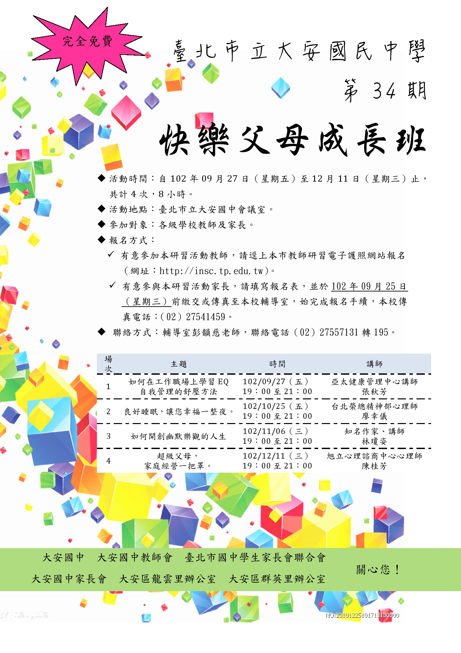
臺北市立大安國民中學學校位置與交通路線圖
一、學校位置圖：
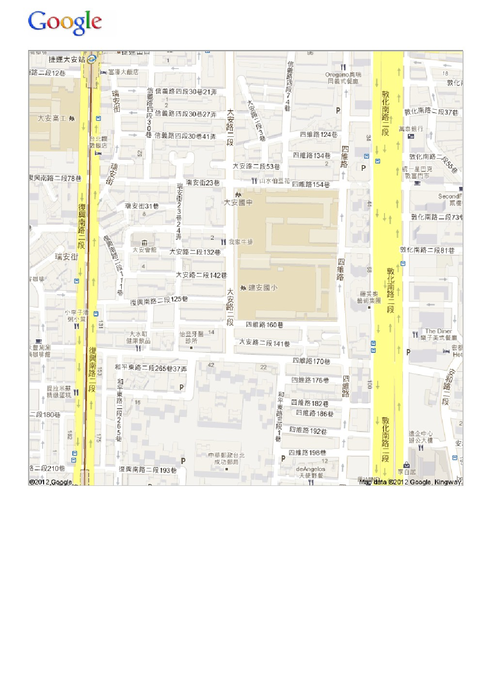
本校地址：106臺北市大安區龍雲里大安路二段63號
聯絡電話：臺北市立大安國中 輔導室 彭韻慈（02）27557131分機195

二、交通路線：

捷運：
木柵線大安站下車，步行約10分鐘到達
公車：
大安國中站：
52、275、278、285、294、626、901、902、905、906、敦化幹線
信義敦化路口：
20、22、33、38、41、226、292、信義幹線

